**Objawy grypy u dzieci**

**Dowiedz się, jak rozpoznać <strong>objawy grypy u dzieci</strong>, a także jak rozróżnić je od przeziębienia. Serdecznie zapraszamy do przeczytania wpisu!**

**Objawy grypy u dzieci. Czym różni się grypa od przeziębienia?**

Bardzo często mylimy objawy przeziębienia i grypy. Choroby te, choć z pozoru podobne, mają zupełnie inny przebieg. Grypa jest zdecydowanie poważniejszą chorobą, szczególnie dla małych dzieci, gdyż może prowadzić do odwodnienia, które jest bardzo groźne dla naszego organizmu. Z tego względu, warto wiedzieć, jakie są *objawy grypy u dzieci*, a także jak odróżnić ją od przeziębienia. Jeśli jesteście ciekawi, to serdecznie zapraszamy do przeczytania wpisu!

**Jakie są objawy grypy u dzieci?**

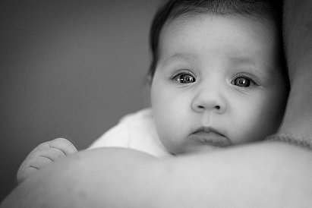

Najważniejsze [objawy grypy u dzieci](https://katarek.pl/blog/objawy-grypy/) to bardzo wysoka gorączka, która może sięgać nawet 40 stopni, a także silne dreszcze i potliwość. Grypa objawia się również suchym, duszącym kaszlem oraz bólami przeszywającymi całe ciało. Najczęściej bóle te obejmują mięśnie, stawy oraz głowę i często nazywane są "bólami rozbierającymi".

**Co odróżnia przeziębienie od grypy?**

Tym co odróżnia przeziębienie od grypy, jest przede wszystkim fakt, że przeziębieniu zwykle nie towarzyszy aż tak wysoka gorączka, jak w przypadku grypy. Objawami przeziębienia są ponadto ból gardła, a także katar, który wywołuje kaszel. Jak widać, kluczowym objawem, który pozwala nam odróżnić grypę od przeziębienia jest gorączka. Musimy pamiętać, że nie należy bagatelizować żadnej z tych dwóch chorób, ponieważ mogą one prowadzić do szeregu powikłań. Szczególnie ważne jest, aby skonsultować z lekarzem **objawy grypy u dzieci** i dobrać odpowiednie leczenie, ponieważ może być ona bardzo groźna dla organizmu maluszka.